|  |  |
| --- | --- |
| **Gerb-BMSTU_01** | **Министерство науки и высшего образования Российской Федерации**  Калужский филиал  федерального государственного бюджетного  образовательного учреждения высшего образования  ***«Московский государственный технический университет имени Н.Э. Баумана (национальный исследовательский университет)»***  ***(КФ МГТУ им. Н.Э. Баумана)*** |

**ФАКУЛЬТЕТ** ***ИУК «Информатика и управление»***

**КАФЕДРА** \_\_***ИУК4 «Программное обеспечение ЭВМ, информационные технологии»***

**ЛАБОРАТОРНАЯ РАБОТА №3**

**«Построение аналоговых фильтров»**

**ДИСЦИПЛИНА: «Цифровая обработка сигналов»**

|  |  |  |
| --- | --- | --- |
| Выполнил: студент гр. ИУК4-72Б | | \_\_\_\_\_\_\_\_\_\_\_\_\_\_\_\_\_ ( Карельский М.К. )  (Подпись) |
| Проверил: | | \_\_\_\_\_\_\_\_\_\_\_\_\_\_\_\_\_ ( Тронов К.А. )  (Подпись) |
| Дата сдачи (защиты):  Результаты сдачи (защиты): | | |
|  | - Балльная оценка:  - Оценка: | |

Калуга, 2023

**Цель:** формирование практических навыков построения аналоговых фильтров.

**Задачи:**

1. Построить АЧХ аналоговых фильтров с заданными параметрами:
   * фильтр Баттерворта;
   * фильтр Чебышева 1 рода;
   * фильтр Чебышева 2 рода;
   * эллиптический фильтр;
   * фильтр Бесселя;
2. Осуществить преобразование фильтров – прототипов (два вида преобразования)

**Вариант 7**

* Порядок фильтра n: 4
* Rp: 5
* Rs: 65
* Осуществить преобразование в фильтр:
  + ФНЧ
  + Полосовой

**Листинг:**

%% Фильтр Баттерворта

n = 4;

[z, p, k] = buttap(n);

[b, a] = zp2tf(z, p, k);

w = 0:0.1:5;

h = freqs(b, a, w);

plot(w, abs(h)),

%% Фильтр Чебышева 1 рода

n = 4;

Rp = 5;

[z, p, k] = cheb1ap(n, Rp);

[b, a] = zp2tf(z, p, k);

w = 0:0.1:5;

h = freqs(b, a, w);

plot(w, abs(h)),

%% Фильтр Чебышева 2 рода

n = 4;

Rs = 65;

[z, p, k] = cheb2ap(n, Rs);

[b, a] = zp2tf(z, p, k);

w = 0:0.1:5;

h = freqs(b, a, w);

plot(w, abs(h)),

%% Эллиптический фильтр

n = 4;

Rp = 5;

Rs = 65;

[z, p, k] = ellipap(n, Rp, Rs);

[b, a] = zp2tf(z, p, k);

w = 0:0.1:5;

h = freqs(b, a, w);

plot(w, abs(h)),

%% Фильтр Бесселя

n = 4;

[z, p, k] = besselap(n);

[b, a] = zp2tf(z, p, k);

w = 0:0.1:5;

h = freqs(b, a, w);

plot(w, abs(h)),

%% Фильтр Баттерворта - ФНЧ

n = 4;

w0 = 3;

[z, p, k] = buttap(n);

[b, a] = zp2tf(z, p, k);

[b1, a1] = lp2lp(b, a, w0);

w = 0:0.1:5;

h = freqs(b1, a1, w);

plot(w, abs(h)),

%% Фильтр Чебышева 1 рода - ФНЧ

n = 4;

Rp = 5;

w0 = 3;

[z, p, k] = cheb1ap(n, Rp);

[b, a] = zp2tf(z, p, k);

[b1, a1] = lp2lp(b, a, w0);

w = 0:0.1:5;

h = freqs(b1, a1, w);

plot(w, abs(h)),

%% Фильтр Чебышева 2 рода - ФНЧ

n = 4;

Rs = 65;

w0 = 3;

[z, p, k] = cheb2ap(n, Rs);

[b, a] = zp2tf(z, p, k);

[b1, a1] = lp2lp(b, a, w0);

w = 0:0.1:5;

h = freqs(b1, a1, w);

plot(w, abs(h)),

%% Эллиптический фильтр - ФНЧ

n = 4;

Rp = 5;

Rs = 65;

w0 = 3;

[z, p, k] = ellipap(n, Rp, Rs);

[b, a] = zp2tf(z, p, k);

[b1, a1] = lp2lp(b, a, w0);

w = 0:0.1:5;

h = freqs(b1, a1, w);

plot(w, abs(h)),

%% Фильтр Бесселя - ФНЧ

n = 4;

w0 = 3;

[z, p, k] = besselap(n);

[b, a] = zp2tf(z, p, k);

[b1, a1] = lp2lp(b, a, w0);

w = 0:0.1:5;

h = freqs(b1, a1, w);

plot(w, abs(h)),

%% Фильтр Баттерворта - полосовой

n = 4;

w1 = 1;

w2 = 3;

[z, p, k] = buttap(n);

[b, a] = zp2tf(z, p, k);

w0 = sqrt(w1 \* w2);

Bw = w2 - w1;

[b1, a1] = lp2bp(b, a, w0, Bw);

w = 0:0.1:5;

h = freqs(b1, a1, w);

plot(w, abs(h)),

%% Фильтр Чебышева 1 рода - полосовой

n = 4;

Rp = 5;

w1 = 1;

w2 = 3;

[z, p, k] = cheb1ap(n, Rp);

[b, a] = zp2tf(z, p, k);

w0 = sqrt(w1 \* w2);

Bw = w2 - w1;

[b1, a1] = lp2bp(b, a, w0, Bw);

w = 0:0.1:5;

h = freqs(b1, a1, w);

plot(w, abs(h)),

%% Фильтр Чебышева 2 рода - полосовой

n = 4;

Rs = 65;

w1 = 1;

w2 = 3;

[z, p, k] = cheb2ap(n, Rs);

[b, a] = zp2tf(z, p, k);

w0 = sqrt(w1 \* w2);

Bw = w2 - w1;

[b1, a1] = lp2bp(b, a, w0, Bw);

w = 0:0.1:5;

h = freqs(b1, a1, w);

plot(w, abs(h)),

%% Эллиптический фильтр - полосовой

n = 4;

Rp = 5;

Rs = 65;

w1 = 1;

w2 = 3;

[z, p, k] = ellipap(n, Rp, Rs);

[b, a] = zp2tf(z, p, k);

w0 = sqrt(w1 \* w2);

Bw = w2 - w1;

[b1, a1] = lp2bp(b, a, w0, Bw);

w = 0:0.1:5;

h = freqs(b1, a1, w);

plot(w, abs(h)),

%% Фильтр Бесселя - полосовой

n = 4;

w1 = 1;

w2 = 3;

[z, p, k] = besselap(n);

[b, a] = zp2tf(z, p, k);

w0 = sqrt(w1 \* w2);

Bw = w2 - w1;

[b1, a1] = lp2bp(b, a, w0, Bw);

w = 0:0.1:5;

h = freqs(b1, a1, w);

plot(w, abs(h)),

**Результат:**

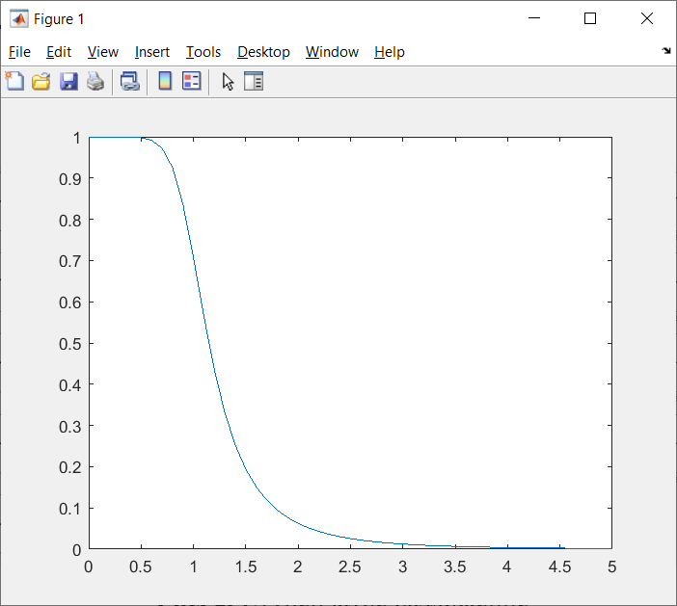

**Рис. 1.** Фильтр Баттерворта

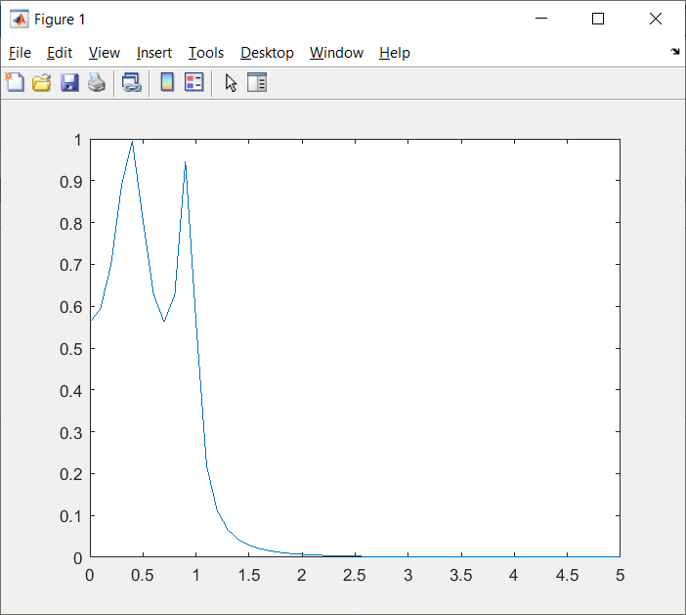

**Рис. 2.** Фильтр Чебышева 1 рода

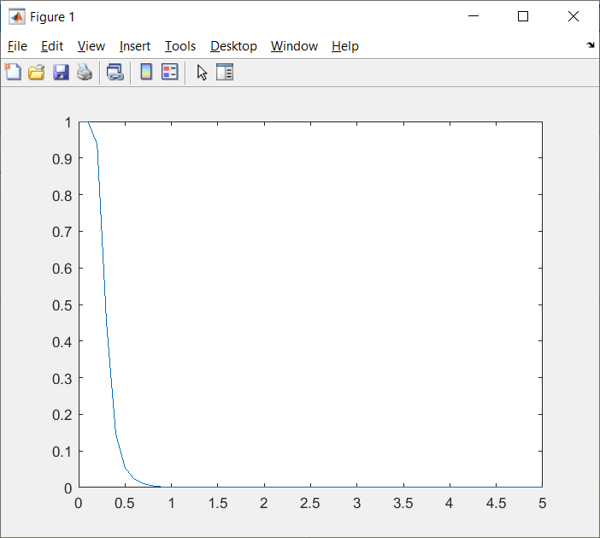

**Рис. 3.** Фильтр Чебышева 2 рода

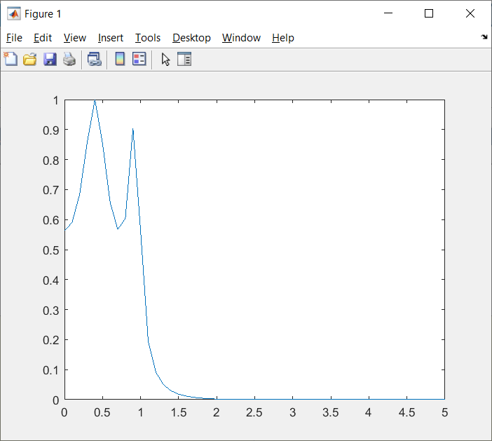

**Рис. 4.** Эллиптический фильтр

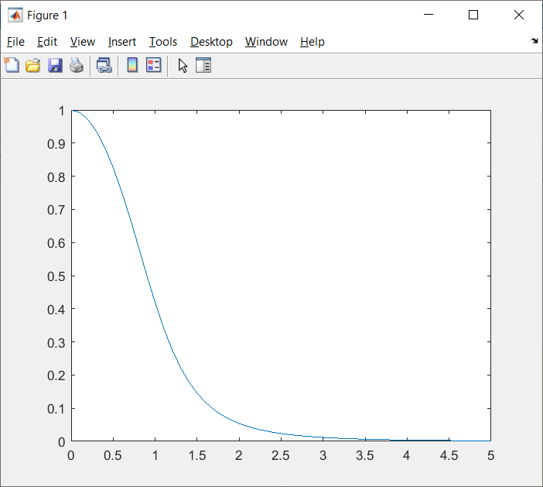

**Рис. 5.** Фильтр Бесселя

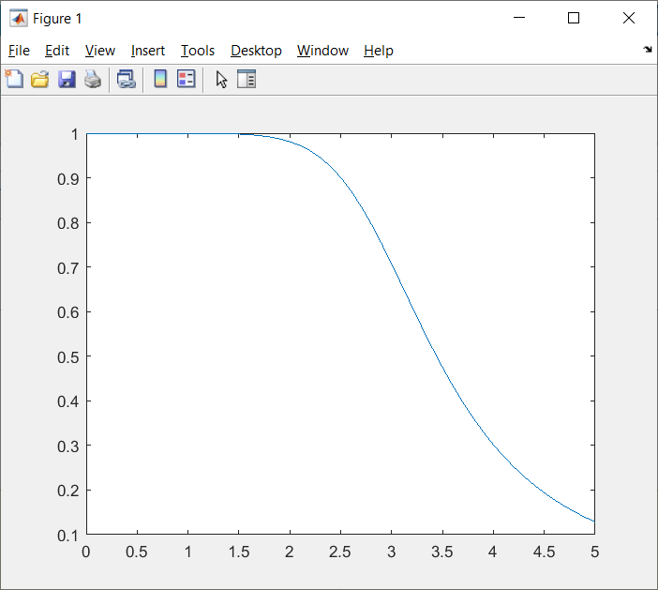

**Рис. 6.** Фильтр Баттерворта – ФНЧ

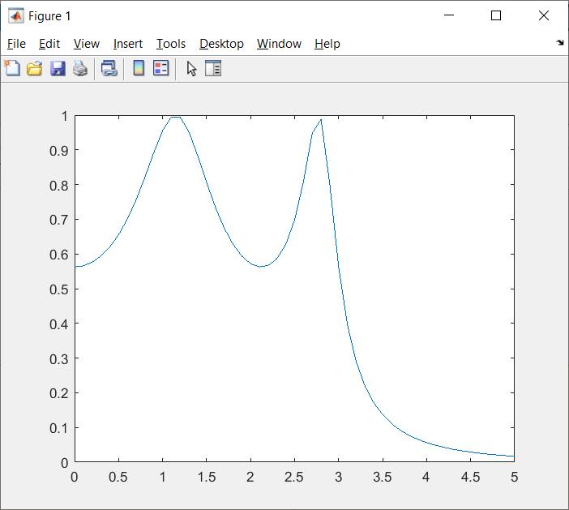

**Рис. 7.** Фильтр Чебышева 1 рода – ФНЧ

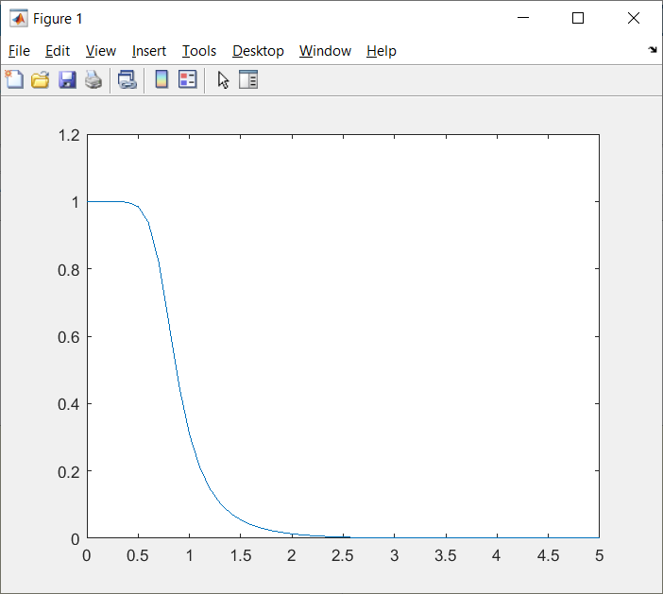

**Рис. 8.** Фильтр Чебышева 2 рода – ФНЧ

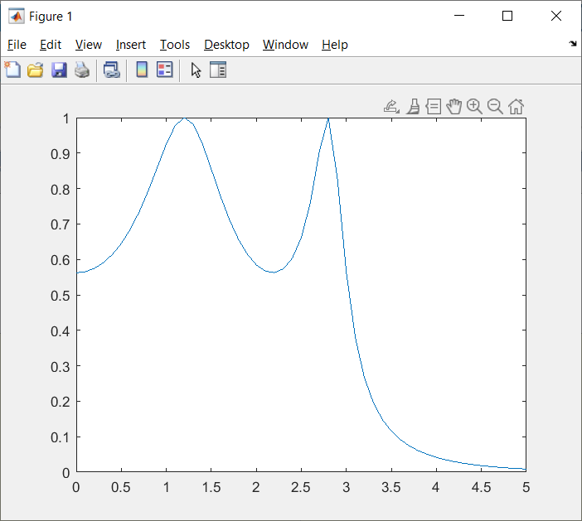

**Рис. 9.** Эллиптический фильтр – ФНЧ

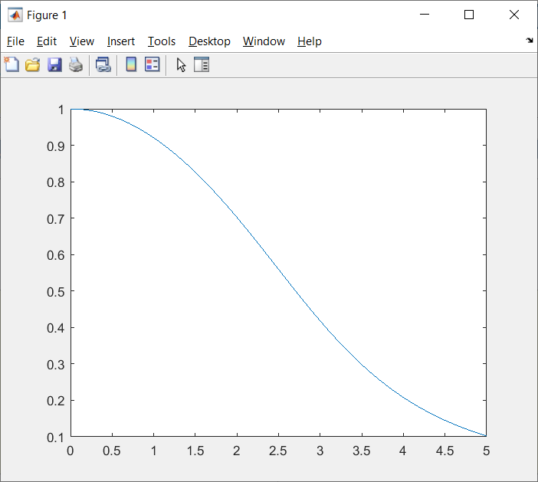

**Рис. 10.** Фильтр Бесселя – ФНЧ

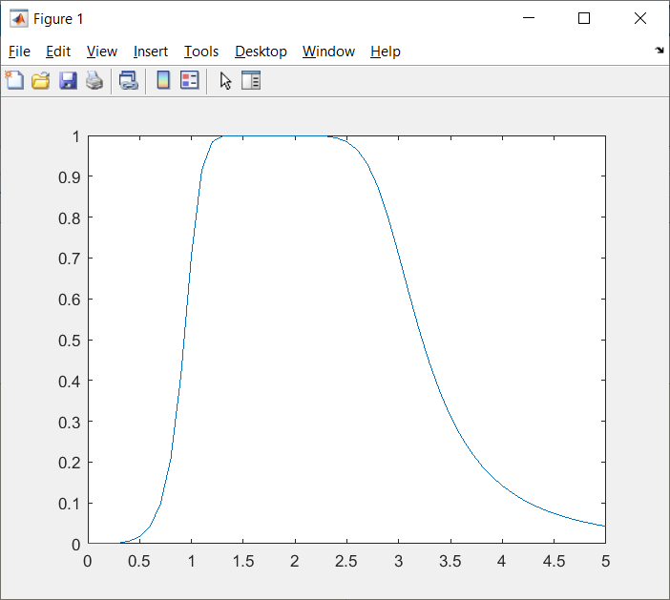

**Рис. 11.** Фильтр Баттерворта – полосовой

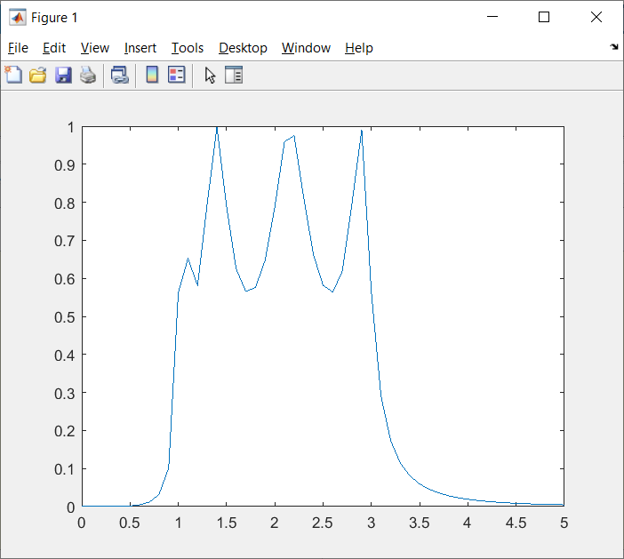

**Рис. 12.** Фильтр Чебышева 1 рода – полосовой

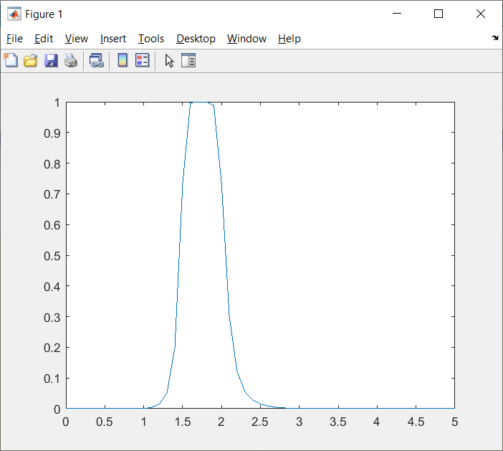

**Рис. 13.** Фильтр Чебышева 2 рода – полосовой

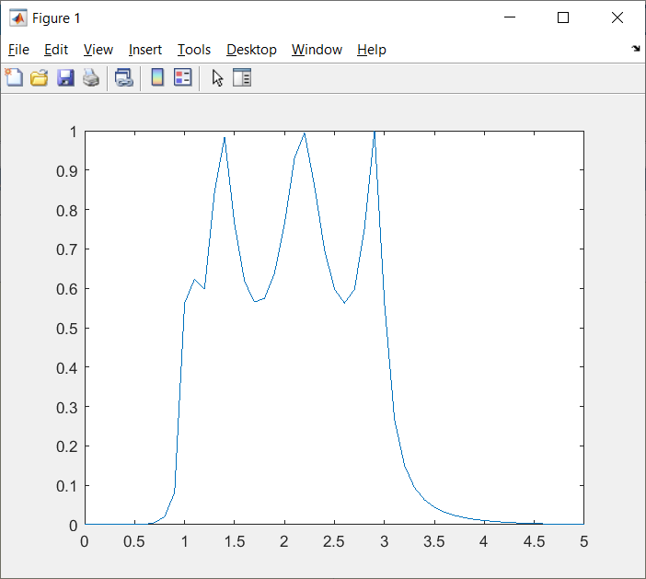

**Рис. 14.** Эллиптический фильтр – полосовой

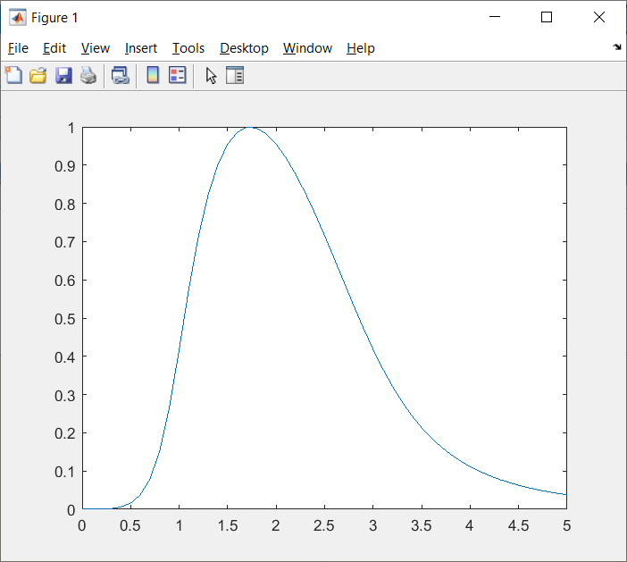

**Рис. 15.** Фильтр Бесселя – ФНЧ полосовой

**Вывод:** в ходе выполнения лабораторной работы были получены практические навыки построения аналоговых фильтров.